**激活阅读背景知识**

新北区奔牛初级中学 范颖欣

将近假期的末尾，在家观看4位优秀教师的报刊阅读展示课，从中学习到了不少。听了许时升老师的专业点评，更是收获了满满的干货。不必局限于初中课堂，不必局限于所任教城市，全国各类不同学校的优质课堂，都能从中汲取到自己所关注的知识内容。作为新教师，更多时候选择聆听他人分享经验，真正参与评课的机会不多，缺少了自己的意见。许老师的点评，为我点亮了明灯。

无论高中或初中课堂，英语报刊阅读的三大特征要素——广泛、大量、快速是必不可少的，三者相互协调。这需要我们老师指导学生处理好阅读材料及阅读方法的问题，选择有趣、生活化的阅读材料，减轻学生阅读障碍，降低焦虑感，从而激发学生的阅读兴趣，既而掌握阅读的方法策略、提高阅读素养。

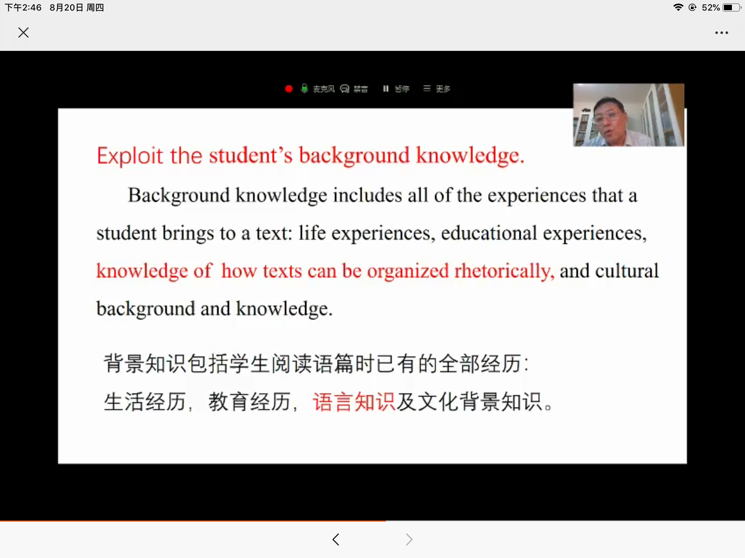成都七中的郭老师所选择的两篇材料非常具有吸引力。在第一篇*New dates revealed for Tokyo 2020*中，带领学生找出每一自然段与主旨之间的关系，如the topic sentence, the fact,the reason and the impact等，突出了阅读中细节与主体的关系；在第二篇阅读中，采用keywords关键词的方式帮助学生构建语篇的结构联系。广州广雅中学的温老师，*Modern lifestyles put us at risk*开篇选取大家所熟悉的任务李子柒来导入，激活了学生的背景知识。在发展性阅读中训练学生基本的阅读技巧以及阅读理解能力。江苏锡山的胡老师，选择3篇不同题材的文章，分别引导学生在消遣性阅读中形成对某一问题的独特认识，培养评价和鉴赏的能力；根据文章标题进行预测，引导学生形成印证性理解，带着问题和答案去比较自己的认知与作者思路的不同。厦门外国语学校的沈老师通过*Polar heatweat*指导学生进行主题阅读，通过effects, causes and help三个小主题，连接教学内容，让学生在不同的情境下，感受并运用所学。四位老师的侧重点虽不同，但正如许时升老师所引，将语言理解与字词辨认两绳紧紧相扣，是不同的能力变得富有策略性和自动化，从而达到熟练的阅读。

阅读类型尽管有所不同，但作为教师在进行相关教学和指导训练时，应为学生激活阅读背景知识。背景知识应包括学生阅读语篇时已有的全部经历：生活经历、教育经历、语言知识及文化背景知识。在一年的教学实践中发现总有大量的学生在阅读过程中会遇到这样的障碍,他们有的不是不认识文章中的单词,但是按照单词进行翻译和合成之后文章就变得支离破碎,难以理解或是文章的主旨无法辨析或是深入。这不仅仅是语言能力问题,可能主要是学生缺少与文本有关的背景文化,无法将自己充分的融入语言材料,无法通过已知的知识为未知的知识搭建一个桥梁。如在七年级下期中的完型阅读，地处乡村的孩子们对Starbucks了解甚少，七年级下期末测验中，对国外的“黑色星期五”缺少文化了解。因此，激活背景知识对于将进行实验的任课班级而言，显得格外重要。这也是我日后在进行报刊阅读教学和阅读练习上会探索的点，如何有效的激活农村中学学生所拥有的背景知识，从而启发对文章背景的了解并进行衔接。